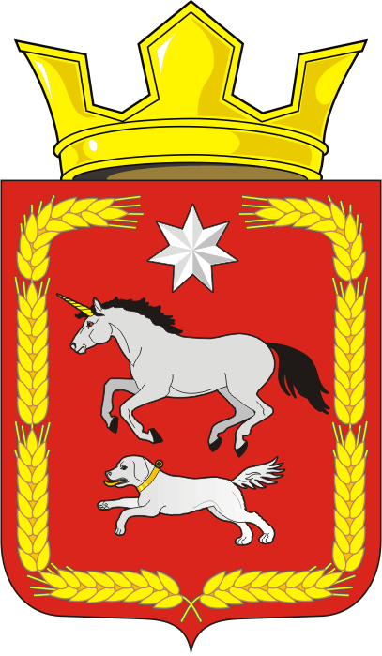

АДМИНИСТРАЦИЯ КАИРОВСКОГО СЕЛЬСОВЕТА
САРАКТАШСКОГО РАЙОНА ОРЕНБУРГСКОЙ ОБЛАСТИ

П О С Т А Н О В Л Е Н И Е
____________________________________________________________________

26.09.2018 с. Каировка № 45-п

Об утверждении плана мероприятий по развитию территориального общественного самоуправления на территории муниципального образования Каировский сельсовет Саракташского района Оренбургской области

В соответствии с Федеральным законом от 06.10.2013 № 131-ФЗ «Об общих принципах организации местного самоуправления в Российской Федерации», в целях усиления взаимодействия населения и органов местного самоуправления по вопросам местного значения,

1. Утвердить План мероприятий по развитию и поддержке территориального общественного самоуправления на территории муниципального образования Каировский сельсовет Саракташского района Оренбургской области на 2018-2019 годы согласно приложению.

2. Контроль за исполнением настоящего постановления возложить на главу администрации Каировского сельсовета О.М.Кажаева

4. Постановление вступает в силу со дня его подписания и подлежит размещению на официальном сайте администрации Каировского сельсовета.

Глава сельсовета О.М.Кажаев

Разослано: официальный сайт администрации сельсовета, старостам населённых пунктов сельсовета, руководителям общественных формирований, предприятий, учреждений сельского поселения, прокуратуре района, в дело

Приложение
к постановлению
администрации сельсовета
от 26.09.2018 № 45

План
мероприятий по развитию и поддержке территориального общественного самоуправления на территории муниципального образования Каировский сельсовет Саракташского района

№№ п/п | Наименование мероприятия | Дата проведения | Ответственные
1. | Анализ нормативных правовых актов в сфере деятельности ТОС. Приведение в соответствие с действующим законодательством нормативных правовых актов, направленных на развитие территориального общественного самоуправления (далее – ТОС) | июль  2018 года | администрация муниципального образования Каировский сельсовет
2. | Повышение уровня информированности населения о развитии и деятельности ТОС на территории муниципального образования (подготовка статей, пресс-релизов, новостных материалов и т.п.) | постоянно | администрация муниципального образования Каировский сельсовет
3. | Оказание помощи инициативным группам граждан в организации ТОС, проведении учредительных конференций (собраний) граждан | июль-сентябрь  2018 года | администрация муниципального образования Каировский сельсовет
4. | Ведение реестра органов ТОС | постоянно | администрация муниципального образования Каировский сельсовет
5. | Мониторинг деятельности органов ТОС | постоянно | администрация муниципального образования Каировский сельсовет
6. | Организация проведения правовой учёбы для органов ТОС | по отдельному плану | администрация муниципального образования Каировский сельсовет
7. | Организация совещаний, встреч, круглых столов с председателями органов ТОС | по отдельному плану | администрация муниципального образования Каировский сельсовет
8. | Оказание организационной и методической помощи органам ТОС, направленной на развитие ТОС | постоянно | администрация муниципального образования Каировский сельсовет
9. | Организация содействия выполнению решений собраний, конференций органов ТОС в пределах своей компетенции | постоянно | администрация муниципального образования Каировский сельсовет
10. | Координация деятельности органов ТОС на территории муниципального образования Каировский сельсовет Саракташского района | постоянно | администрация муниципального образования Каировский сельсовет
11. | Привлечение образовательных учреждений, общественных организаций в работу по оказанию содействия в развитии ТОС с целью выявления активных жителей муниципального образования для привлечения их к развитию ТОС (члены родительских комитетов, общественных организаций и иные лица, занимающие активную гражданскую позицию, способные работать с населением) | постоянно | администрация муниципального образования Каировский сельсовет
12. | Включение представителей ТОС в состав советов, комиссий, рабочих групп, создаваемых органами местного самоуправления, в целях включения населения в принятие управленческих решений | постоянно | администрация муниципального образования Каировский сельсовет
13. | Проведение работы по выявлению положительного опыта работы ТОС и формированию банка интересных форм работы ТОС | постоянно | администрация муниципального образования Каировский сельсовет
14. | Проведение работы по освещению деятельности органов территориального общественного самоуправления на официальном сайте администрации муниципального образования | постоянно | администрация муниципального образования Каировский сельсовет
15. | Поощрение граждан, активно участвующих в деятельности ТОС | постоянно | администрация муниципального образования Каировский сельсовет
16. | Организация содействия органам ТОС в проведении мероприятий по благоустройству и санитарной очистке территорий | постоянно | администрация муниципального образования Каировский сельсовет
17. | Оказание помощи ТОС (по их инициативе) в проведении праздников улиц, населённых пунктов, а также других культурно-массовых и спортивных мероприятий на территории ТОС | постоянно | администрация муниципального образования Каировский сельсовет

